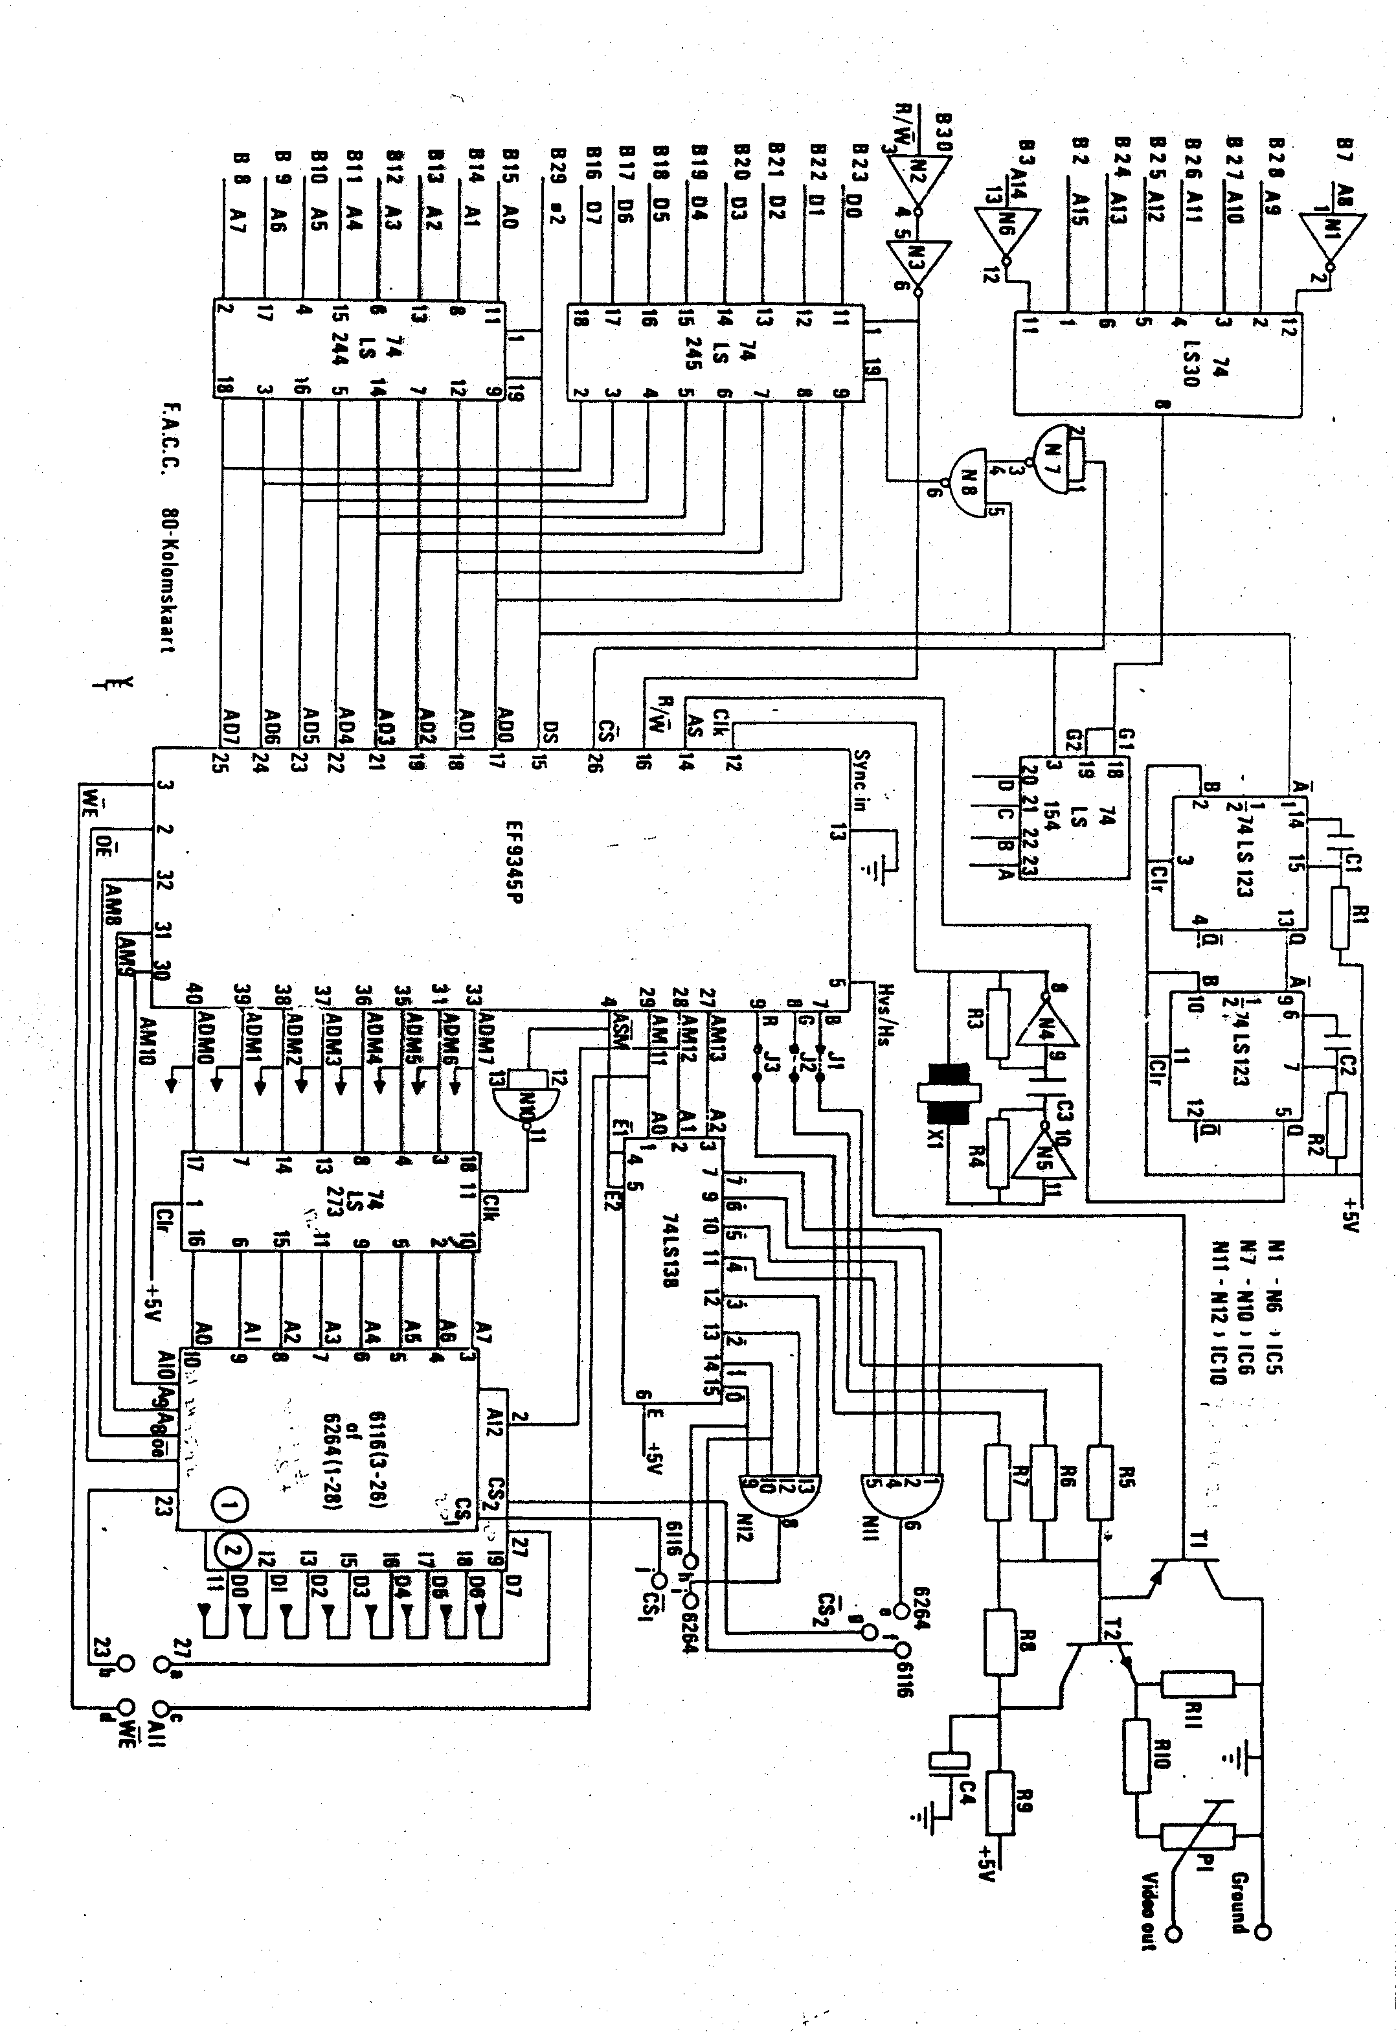
Schema VDU 80 (80 kolommenkaart) F.A.C. © Y. Tuk en N.Stadt

